重層的支援体制整備事業における

相談記録プラットフォーム仕様書

【第1.0版】

本仕様書は、デジタル田園都市国家構想交付金TYPES「住民に寄り添った相談・支援業務を行うためのデジタル技術活用」の取組に基づき作成したものであり、相談記録プラットフォームの実装に当たっては、本仕様書において未定義の事項を追加で定め、精緻化していく必要がある。

目次

第１章 基本事項 1

１． 背景・目的 1

２． 基本コンセプト 2

第２章 対象 2

１． 想定業務 2

２． 想定利用者 3

第３章 業務フロー 3

第４章 機能要件 3

１． 機能要件 3

（１） 機能要件一覧 3

（２） 今後の検討事項 5

２． 画面要件 5

３． 帳票要件 5

４． データ要件 5

５． 連携要件 6

第５章 非機能要件 6

第６章 用語 6

1. 基本事項
   1. 背景・目的

○　高齢化や人口減少が進み、地域・家庭・職場といった、人々の生活領域における支え合いの基盤も弱まっている。加えて、多くの地域では、社会経済の担い手も減少しており、地域社会そのものの存続も危ぶまれており、こうした地域の実情を踏まえ、「地域共生社会」という理念を掲げている。

○　地域共生社会は、令和元年12月26日「地域共生社会推進検討会 最終とりまとめ」等において、「制度・分野ごとの『縦割り』や『支え手』『受け手』という関係を超えて、地域住民や地域の多様な主体が『我が事』として参画し、人と人、人と資源が世代や分野を超えて『丸ごと』つながることで、住民一人ひとりの暮らしと生きがい、地域をともに創っていく社会」と定義されている。

○　上記の人口・世帯構造や社会経済状況の変化等を踏まえれば、

・　生活における人と人とのつながりを再構築し、誰もが役割と生きがいを持ち、互いに支えたり、支えられたりする関係が循環する地域社会

・　社会・経済活動の基盤として、人と資源が循環し、地域での生活を構成する幅広い関係者による参加と協働により、持続的発展が期待できる地域社会

の２つの視点から、方策を進める必要がある。

○　地域共生社会の概念は、地域住民１人１人の地域での生活そのものに着目するもので、その達成に向けての方策は様々なものが想定されるが、福祉分野にあっては、社会福祉法において、国及び地方公共団体は、地域生活課題の解決に資する支援が包括的に提供される体制の整備（包括的な支援体制の整備）を行うこととされている。

○　重層的支援体制整備事業は、令和２年の社会福祉法改正において、包括的な支援体制を整備するための手段の１つとして設けられた。

○　同事業は、これまで高齢・障害・子ども・生活困窮それぞれの分野において実施されていた相談支援に係る既存制度等を最大限に活用することを前提に、これらだけでは十分に対応ができなかった支援ニーズを把握した上で、その課題を解決し、人口減少社会にあっても包括的な支援を行い続けるための「体制を整備する」事業であり、同事業のうちの「多機関協働事業」は、主に相談支援の観点でこれを推進する事業である。

○　本件では、多機関協働事業により、既存制度等を最大限に活用してもなお十分に対応できない支援ニーズについて、支援関係機関が連携して対応を行う際に活用できる相談記録プラットフォーム（以下「相談記録プラットフォーム」という。）を提供することで、人口減少社会にあっても、効果的・効率的に同ニーズに対応し続けることができる体制の維持を図る。

* 1. 基本コンセプト

　相談記録プラットフォームにおいて、多機関協働事業者及び支援関係機関での情報共有に係る共通フォーマットを提示し、情報へのアクセス権を適切に管理することで、これまで高齢・障害・子ども・生活困窮それぞれの分野において実施されていた相談支援や地域づくりに係る既存制度等を最大限に活用してもなお十分に対応ができなかった支援ニーズについて、支援対象者本人のみならず、支援対象者を取り巻く環境（世帯、親族、関係者等）に係る情報を迅速かつ安全に共有し、重層的支援会議による支援プランの作成を円滑に行うことができるようにする。

1. 対象
   1. 想定業務

相談記録プラットフォームは、多機関協働事業において利用することを想定している。ただし、地方公共団体の判断で幅広く活用することについて妨げるものではない。

（参考）令和３年度重層的支援体制構築推進人材養成研修資料「重層的支援体制整備事業における多機関協働事業と重層的支援会議について」（厚生労働省社会・援護局地域共生社会推進室）抜粋

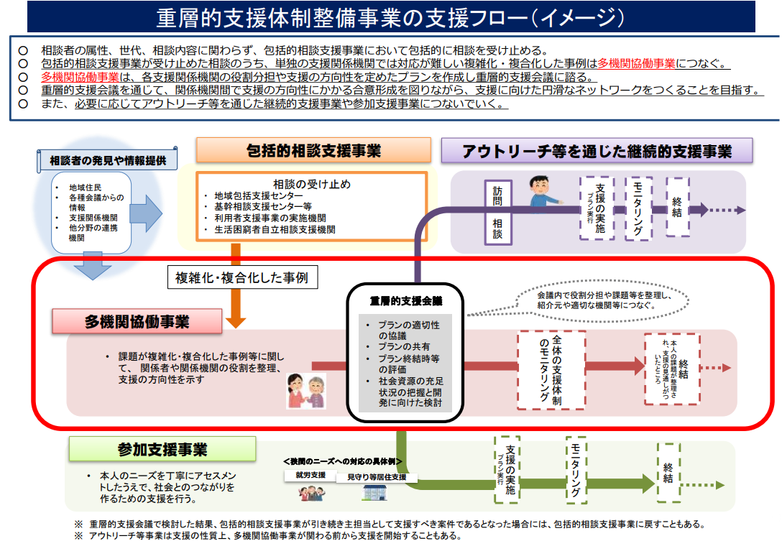

* 1. 想定利用者

相談記録プラットフォームの想定利用者は以下のとおりである。

① 多機関協働事業者の職員

② 支援関係機関の職員

1. 業務フロー

　千葉県及び県内８市（千葉市、市川市、船橋市、木更津市、柏市、市原市、浦安市及び香取市）において、重層的支援体制整備事業等を行う職員により構成される検討会及びワークショップ（以下「検討会」という。）の開催や、関係者へのヒアリングの実施等により、相談支援業務における業務フローを整理した。

本業務フローについては、今後、精緻化するとともに、業務フローの国際的な表記方法であるBPMN（Business Process Model and Notation）を用いて図式化していくこととする。



1. 機能要件

　相談記録プラットフォームの機能要件を以下に記載する。

* 1. 機能要件
     1. 機能要件一覧

○　各機能に求められる要件は、以下のとおりである。

|  |  |  |
| --- | --- | --- |
| No. | 機能名 | 要件 |
|  | ユーザー認証・管理機能 | * 多機関協働事業における相談記録プラットフォームのログインにあたり、多要素認証ができること。 * ユーザー管理ができること。 * 職員異動に伴うユーザーの登録や変更、削除等の作業負荷を軽減する機能（CSV形式による職員情報の一括取込等）を実装すること。 |
|  | 支援対象者情報管理機能 | * 支援対象者情報として、支援対象者及び支援対象者に関係する情報（世帯、親族、関係者、地域）を管理できること。 * 事案情報として、厚生労働省が提供する多機関協働支援業務支援ツールの「インテーク・アセスメントシート」、「スクリーニング条件」、「プランシート」、「評価シート」におけるデータ項目との互換性を保ち、当該情報を管理できること。また、支援経過については、支援実施日、支援対象者名、担当/機関、方法、関与した機関を管理できること。これらの情報について、CSV形式でデータ項目の入出力ができること。 * 任意の検索キーワードで、支援対象者情報及び事案情報が検索・照会できること。 * 個人情報の共有に関して、支援対象者本人の同意有無を管理できること。なお、同意が得られていない場合は、支援対象者情報および事案情報の共有に関して、操作が行われる際に、操作の確認を促すダイアログを表示できること。 * 支援対象者および支援対象者に関係する情報（世帯、親族、関係者、地域）など、支援対象者を取り巻くネットワーク状況に関して、エコマップやジェノグラム等を用いて、可視化できること。なお、エコマップやジェノグラム等の作成においては、IT技術を活用することで、作業の効率化を図ることができるようにすること。 |
|  | マスキング機能 | * 支援対象者、支援対象者に係る世帯、親族等の個人情報の取り扱いに配慮し、氏名や住所等の個人情報を自動でマスキングできる機能を設けること。また結果をもとに、必要に応じて手動でマスキング部分を補正できる機能を設けること。 |
|  | 情報開示コントロール機能 | * 支援対象者、支援対象者に係る世帯、親族等に関する相談記録、支援方針に関して、多機関協働事業者及び支援関係機関が共同で閲覧できること。 * 支援関係機関と相談記録、支援方針を共有する際は、タブの非表示機能などを活用し、情報の開示範囲を選択できるようにすること。 |
|  | チャット機能 | * 相談記録プラットフォームに登録されている利用者間で、個別またはグループでのメッセージのやり取りができること。 * グループでのチャット等により、重層的支援会議等の日程調整などを行うことができること。 |
|  | 制度・社会資源検索機能 | * 支援に関連する社会資源や制度情報について、効率的に検索できる仕組みを設けること。 |
|  | 類似事案検索機能 | * 相談記録プラットフォームに蓄積された類似事案を効率的に検索できる仕組みを設けること。 |
|  | 支援進捗管理機能 | * 多機関協働事業者が、支援関係機関における支援の進捗状況を効率的に管理できる仕組みを設けること。 |
|  | アラート機能 | * 事案ごとのタスクの内容、期限等を登録・編集できること。 * アラート通知する条件を登録・編集できること。 |
|  | 統計管理機能 | * 「重層的支援体制整備事業に係る帳票類及び評価指標の手引きの策定について（通知）の改正について（令和４年３月31日）」等により、厚生労働省が定める、多機関協働事業による支援状況等を記録する帳票の項目等に係るデータについて、CSV形式での抽出を行うことができる機能を設けること。 |
|  | 外部連携機能 | * 既存システムや音声マイニングなどの相談記録作成ツールと相談記録プラットフォーム間で、情報連携ができる仕組みを設けること。 |

* + 1. 今後の検討事項

○　地方公共団体の状況等により、求める機能が大きく異なる場合も想定されることから、相談記録プラットフォームの実装に当たっては、既存のシステム等との機能の差異の整理や、地方公共団体に対する導入・利用ニーズの調査等を通じ、各機能を精査して機能を追加するとともに、実装が必須となる機能（必須機能）又は実装してよい機能（任意機能）に振り分けることも検討する。

* 1. 画面要件

相談記録プラットフォームにおける主な画面一覧、画面遷移図及び画面レイアウトについては、（別紙）「画面要件」のとおりとする。ただし、今後の検討を踏まえ、精査していくこととする。

* 1. 帳票要件

多機関協働事業における相談記録プラットフォームにおける帳票は、「重層的支援体制整備事業に係る帳票類及び評価指標の手引きの策定について（通知）の改正について（令和４年３月31日）」等により、厚生労働省が定める、多機関協働事業による支援状況等を記録する帳票を用いるものとする。ただし、今後の検討を踏まえ、精査していくこととする。

* 1. データ要件

　データ要件については、今後の検討を踏まえ、作成していくこととする。

* 1. 連携要件

　連携要件については、今後の検討を踏まえ、作成していくこととする。

1. 非機能要件

　相談記録プラットフォームにおける非機能要件については、「地方自治体の業務プロセス・情報システムの非機能要件の標準【第1.1版】」等を参考に、今後の検討を踏まえ、作成していくこととする。

　なお、相談支援業務においては、機微性の高い情報を取り扱うことから、セキュリティを十分確保した構成にするとともに、支援関係機関においても、相談記録プラットフォームを利用可能となるよう配慮することも必要となる。

1. 用語

　本仕様書における用語の定義は、以下のとおりとする。

|  |  |
| --- | --- |
| 用語 | 定義 |
| 管理 | データの設定・保持・修正・削除のこと。 |
| 支援関係機関 | 重層的支援体制整備事業のうち多機関協働事業に携わる多機関協働事業者以外の相談支援機関のこと。 |
| 支援対象者 | 複合的な課題を抱えており、単独の支援関係機関では対応が難しく、かつ、各種支援関係機関の役割分担や支援の方向性の整理が求められる課題を有することが想定され得る者のこと。 |
| 多機関協働事業 | 社会福祉法第106条の４第２項第５号に規定される事業及び同項第６号に規定される事業を一体的に行う事業のこと。 |
| 多機関協働事業者 | 多機関協働事業を行う市町村又は同事業を市町村から受託して行う事業者のこと。 |
| 非機能要件 | 情報システムやソフトウェアの開発時に定義される要件のうち、機能面以外（システムの可用性、性能・拡張性、運用・保守性、移行性、セキュリティ、システム環境・エコロジー等）の要件全般のこと。 |
| フォーマット | 定型の書式や仕様のこと。 |
| プロトタイプ | 想定利用者が実際に操作することのできる情報システムの試作品のこと。 |